**Министерство социального развития Саратовской области**

**Государственное автономное профессиональное образовательное**

**учреждение Саратовской области**

**«Саратовский комплекс – интернат профессионального обучения для инвалидов и лиц с ограниченными возможностями здоровья»**

**Методическая разработка**

***интегрированного урока***

**Тема урока:**

**«Последовательность изготовления плечевых изделий»**

в группе по профессии «Оператор швейного оборудования» 2 курс

**Малахина Наталия Викторовна**

преподаватель, высшая

квалификационная

категория.

**Саратов 2014 г**

**Конспект интегрированного урока.**

Учебные дисциплины **«Технология изготовления швейных изделий», «Материаловедение», «Оборудование», «Основы конструирования одежды».**

Тема урока: **«Последовательность изготовления плечевых изделий».**

***Цели обучения:***

**Образовательная: с**формировать комплексный подход к учебным предметам; обобщить и систематизировать понятия и знания, которые используются в разных предметных областях; сформировать знания и умения по составлению последовательности изготовления плечевых изделий; закрепить умения в распознавании наименований деталей кроя; формирование и развитие умений и навыков применять в практической работе; способствовать формированию самостоятельных навыков.

**Развивающая:** повысить мотивацию учебной деятельности за счет нестандартной формы; развивать познавательную коллективную и индивидуальную деятельность при выполнении самостоятельной; научить применять межпредметные связи при решении проблемных задач; научить использовать логические приёмы анализа, обобщения, сравнения в учебной деятельности на примере изготовления блузки.

**Воспитательная:** формировать у учащихся навыки сотрудничества посредством работы в группах; воспитать бережное отношение к оборудованию и материалам; воспитывать уважение к труду.

**Методическая:** активизация деятельности учащихся на основе применения нестандартных форм ведения урока и использования интеграции учебного материала.

**Средства обучения**: викторина «Интерактивная мозаика», презентация по теме «Последовательность изготовления плечевых изделий», проблемные задания, дидактический материал, мультимедийный проектор, ноутбук, швейное оборудование.

**Тип урока**: интегрированный.

**Методы обучения:** проблемное изложение материала, ИКТ, элементы игровых технологий, самостоятельная практическая деятельность, индивидуальная работа, работа в группах, в парах.

**Межпредметные связи**: урок строится на основе учебной дисциплины «Технология изготовления швейных изделий». Интегрируемые предметы «Оборудование», «Материаловедение», «Основы конструирования одежды» помогают шире изучить их связи, процессы и возможность применения полученных знаний на практике.

Целью интегрированного урока – повышение роли межпредметных связей в развитии познавательных интересов учащихся, усвоение знаний и умений выполнения последовательности изготовления плечевых изделий.

Ход урока.

Урок проводит преподаватель теоретических дисциплин швейного профиля.

1. **Организационный момент:**
2. Контроль посещаемости. Проверка готовности к занятию.
3. Мотивация к изучению нового материала; цели занятия; рассказать, какими способами будут достигаться цели занятия; назвать критерии оценивания урока.

Слайд 1.

На протяжении всего времени изучения предмета - Технология, мы изучали обработку мелких деталей и узлов плечевых изделий. Сегодня, вы познакомитесь с планом изготовления плечевого изделия. Узнаете как, и в какой последовательности должна происходить сборка изделия, начиная от деталей кроя до полного изготовления изделия.

Поэтому, тема сегодняшнего урока «**Последовательность изготовления плечевых изделий»** очень важная и значимая. Значимость данной темы заключается в том, что каждая швея, обязана знать и не нарушать технологию изготовления изделий. Эти знания необходимы для качественного изготовления изделия на производственном обучении и для дальнейшей профессиональной работы на швейных предприятиях.

**Слайд 2.** Поэтому, сегодня перед вами стоят следующие цели: изучить последовательность сборки плечевых изделий, закрепить умения в распознавании наименований деталей кроя, совершенствовать знания технологической обработки деталей и узлов.

**Критерии оценки на уроке** – ответы по теме предыдущего урока, работа в группах и самостоятельная работа с проблемным заданием.

1. **Актуализация прежних знаний:** Прежде, чем приступить к изучению новой темы, необходимо повторить тему прошлого урока.

**Слайд 3.** На прошломзанятииизучали детали кроя и наименование срезов для данной блузки. Давайте сейчас повторим. Как называются детали блузки? Детали кроя блузки крепятся с помощью магнитов к доске (приложение 2). Учащиеся называют названия деталей блузки.

Фронтальный опрос обучающихся с помощью карточек.

**Слайд 4,5,6,7,8.** На слайдах находятся детали кроя, срезы деталей обозначены цифрами. Учащиеся находят соответствие между наименованиями срезов и обозначением среза цифрой. Отвечают обучающиеся с помощью карточек (приложение 1).

Тема урока «Последовательность изготовления плечевых изделий» достаточно сложная и требует большого объёма знаний не только предмета технологии, но и оборудования, материаловедения, конструирования.

Для лучшего усвоения нового материала, необходимы знания не только технологии, но и оборудования, материаловедения, конструирования.

**Слайд 9.** С помощью викторины **«Интерактивная мозаика»** повторим наиболее значимые темы названных предметов**.** Викторина интегрированного характера и разработана на основе межпредметных связей и предназначена для закрепления и проверки знаний учащихся по учебным дисциплинам - «Технология изготовления швейных изделий», «Материаловедение», «Оборудование», «Основы конструирования одежды».

**Слайд 10.** Правила викторины: учащийся делятся на команды, капитан выбирает вопрос, на который хотят ответить. Право ответить на вопрос получает та команда, которая первой поднимет руку. За правильный ответ на вопросы желтого цвета команды получают 1 балл, зеленого цвета – 2 балла, голубого цвета – 3 балла. За каждый правильный ответ команда получает жетончики такого цвета, каким был цвет вопроса. После подсчета набранных баллов (с помощью жетончиков) определяется победитель игры.

Чтобы определить того, кто начнет игру, нужно отгадать загадку. Кто первый даст правильный ответ, та команда и выбирает первый вопрос игры.

Загадка. Раньше так называли девушек – модниц, сейчас верхнюю, отрезную деталь изделия. (Кокетка)

**Слайд 11 – 22.**

После завершения викторины подсчитают сумму баллов по количеству правильных ответов в каждой команде. Оглашают результаты и поздравляют победителя. **Слайд 23.**

**Слайд 24.** Физминутка.

1. **Усвоение новых понятий и способов действия:** объяснение новой темы на основе взаимосвязанности материала интегрируемых предметов с помощью презентации, инструкционной карты. При изучении новой темы, учащиеся рассматривают понятия, которые используются в разных предметных областях и найдет своё применение в познавательной практической деятельности.

**Слайд 25.** Наслайде показаны этапы создания модели – конструирование, моделирование – раскрой - пошив – отделка ВТО.

**Слайд 26.** Сегодня будем рассматривать этапы – пошива и отделка на примере данной модели блузки. В швейный цех поступил крой блузки и мы должны изготовить блузку в соответствие с технологией изготовления, не нарушая последовательность пошива блузки. Весь процесс изготовления изделий разделен на 3 стадии: 1 – начальная обработка деталей; 2 – сборка изделия; 3 – окончательная отделка изделия.

**Начальная обработка деталей** включает в себя обработку мелких деталей и узлов изделия: воротника, манжет, рукавов, вытачек.

**Сборка изделия** – на данном этапе обработанные детали и узлы соединяют друг с другом. Всегда сборка изделия начинается с соединения плечевых срезов.

**Окончательная обработка блузки** состоит из отделочных операций.

Для лучшей наглядности и усвоения материала, на партах находится дидактический материал в папках – последовательность изготовления блузки.

**Последовательность изготовления блузки**

|  |  |  |
| --- | --- | --- |
| **I.**  **Начальная обработка деталей** | **II.**  **Сборка изделия** | **III.**  **Окончательная обработка блузки** |
| Подготовка деталей к пошиву | Соединение плечевых швов | Влажно – тепловая обработка готового изделия |
| Обработка вытачек | Соединение воротника с горловиной | Обметать петли |
| Обработка борта отрезным подбортом | Соединение боковых швов | Пришить пуговицы |
| Обработка воротника | Соединение рукавов с проймами | Проверка качества |
| Обработка манжет | Обработка низа блузки |  |
| Обработка рукава |  |  |

С помощью магнитов на доску крепятся поочерёдно операции изготовления блузки.

1. **Формирование умений и навыков:** постановка проблемы, исследуемой методами интеграции, позволяют развивать целенаправленность и активность мышления учащихся. Самостоятельная работа в группах **с** проблемным заданием.

**Слайд 27.**

Для закрепления новой темы каждая команда получает проблемное задание - перечень операций изготовления ночной сорочки (приложение 3).

Задание состоит в том, чтобы распределить операции по стадиям изготовления изделия. В перечне, есть ошибочные операции, которые не используются для обработки ночной сорочки. Вы должны их правильно определить.

Команды самостоятельно работают с проблемным заданием: анализируют, сопоставляют теорию с практикой и составляют последовательность изготовления изделия в соответствие со стадиями изготовления. Такой вид самостоятельной деятельности способствует развитию активности и целенаправленности мышления, а также успешной практической деятельности.

**Слайд 28**. **Проверка правильности выполнения проблемного задания.**

Выводятся на слайде поочередно каждая операция и командывыполняют проверку выполненных заданий.

**Слайд 29.**

1. **Подведение итогов занятия.**

На заключительном этапе урока предлагаю самим оценить свою работу на уроке.

Я **усвоил новые знания и смогу работать самостоятельно** - оценка «5».

Я **усвоил, но необходима помощь** - оценка «4».

**Я плохо усвоил, испытываю затруднения -** оценка «3».

Вы сами смогли оценить усвоение нового материала. И мне осталось объявить оценки за урок.

**Слайд 30.**

1. **Задание на дом:** Проблемное задание.

Каждый учащейся получает проблемное задание (приложение 4). Задание содержит зарисовку модели блузки и перечень операций изготовления блузки. В перечне операций находятся ошибочные операции. Необходимо составить последовательность изготовления блузки.

**Слайд 31.** Урок завершён**.**

Спасибо за урок.

**Список использованных источников**

1. Екшурская Т. Н., Юдина Е. Н., Белова И. А. Модное платье: конструирование, технология пошива, отделка. – СПб.: Лениздат, 1992.
2. Крючкова Г. А. Технология и материалы швейного производства. М.: 2003.
3. Труханова А. Т. Основы технологии швейного производства. – М.: Академия, 2000.
4. Труханова А. Т. Основы технологии швейного производства. Красноярск, 1996.
5. Труханова А. Т. Технология женской и детской легкой одежды. – М.: 1999.
6. Силаева М. А. Пошив изделий по индивидуальным заказам: Учебник для нач. проф. Образования. – М.: Издательский дом «Академия», 2004.
7. Труханова А. Т. Иллюстрированное пособие по технологии легкой одежды. – М.: 2000.
8. Лернер И. Я. Проблемное обучение. — М.: «Знание», 1974. — 64 с.
9. Матюшкин А. М. Актуальные вопросы проблемного обучения // Оконь В. Основы проблемного обучения. *Пер. с польск.* — М.: «Просвещение», 1968. — Сс. 186—203.
10. Левина М.М. Технология профессионального педагогического образования. – М.: Издательский центр «Академия», 2001. – 272 с.

Приложение 1

|  |  |
| --- | --- |
| 1 | 2 |
| 3 | 4 |
| 5 |  |

Приложение 2

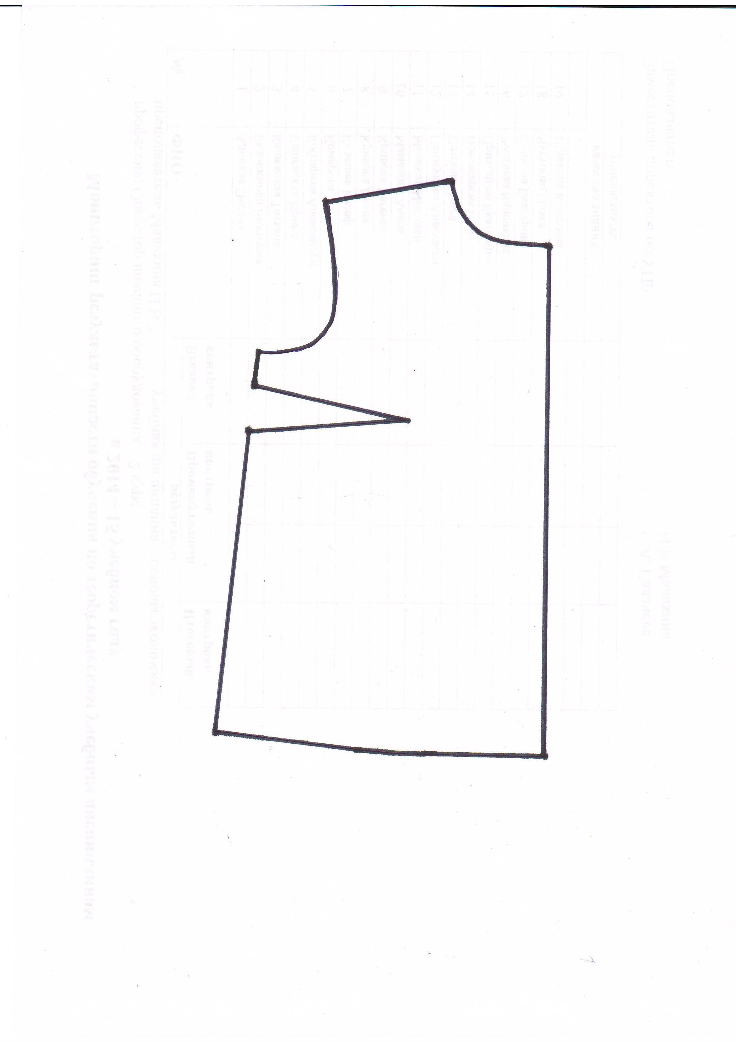

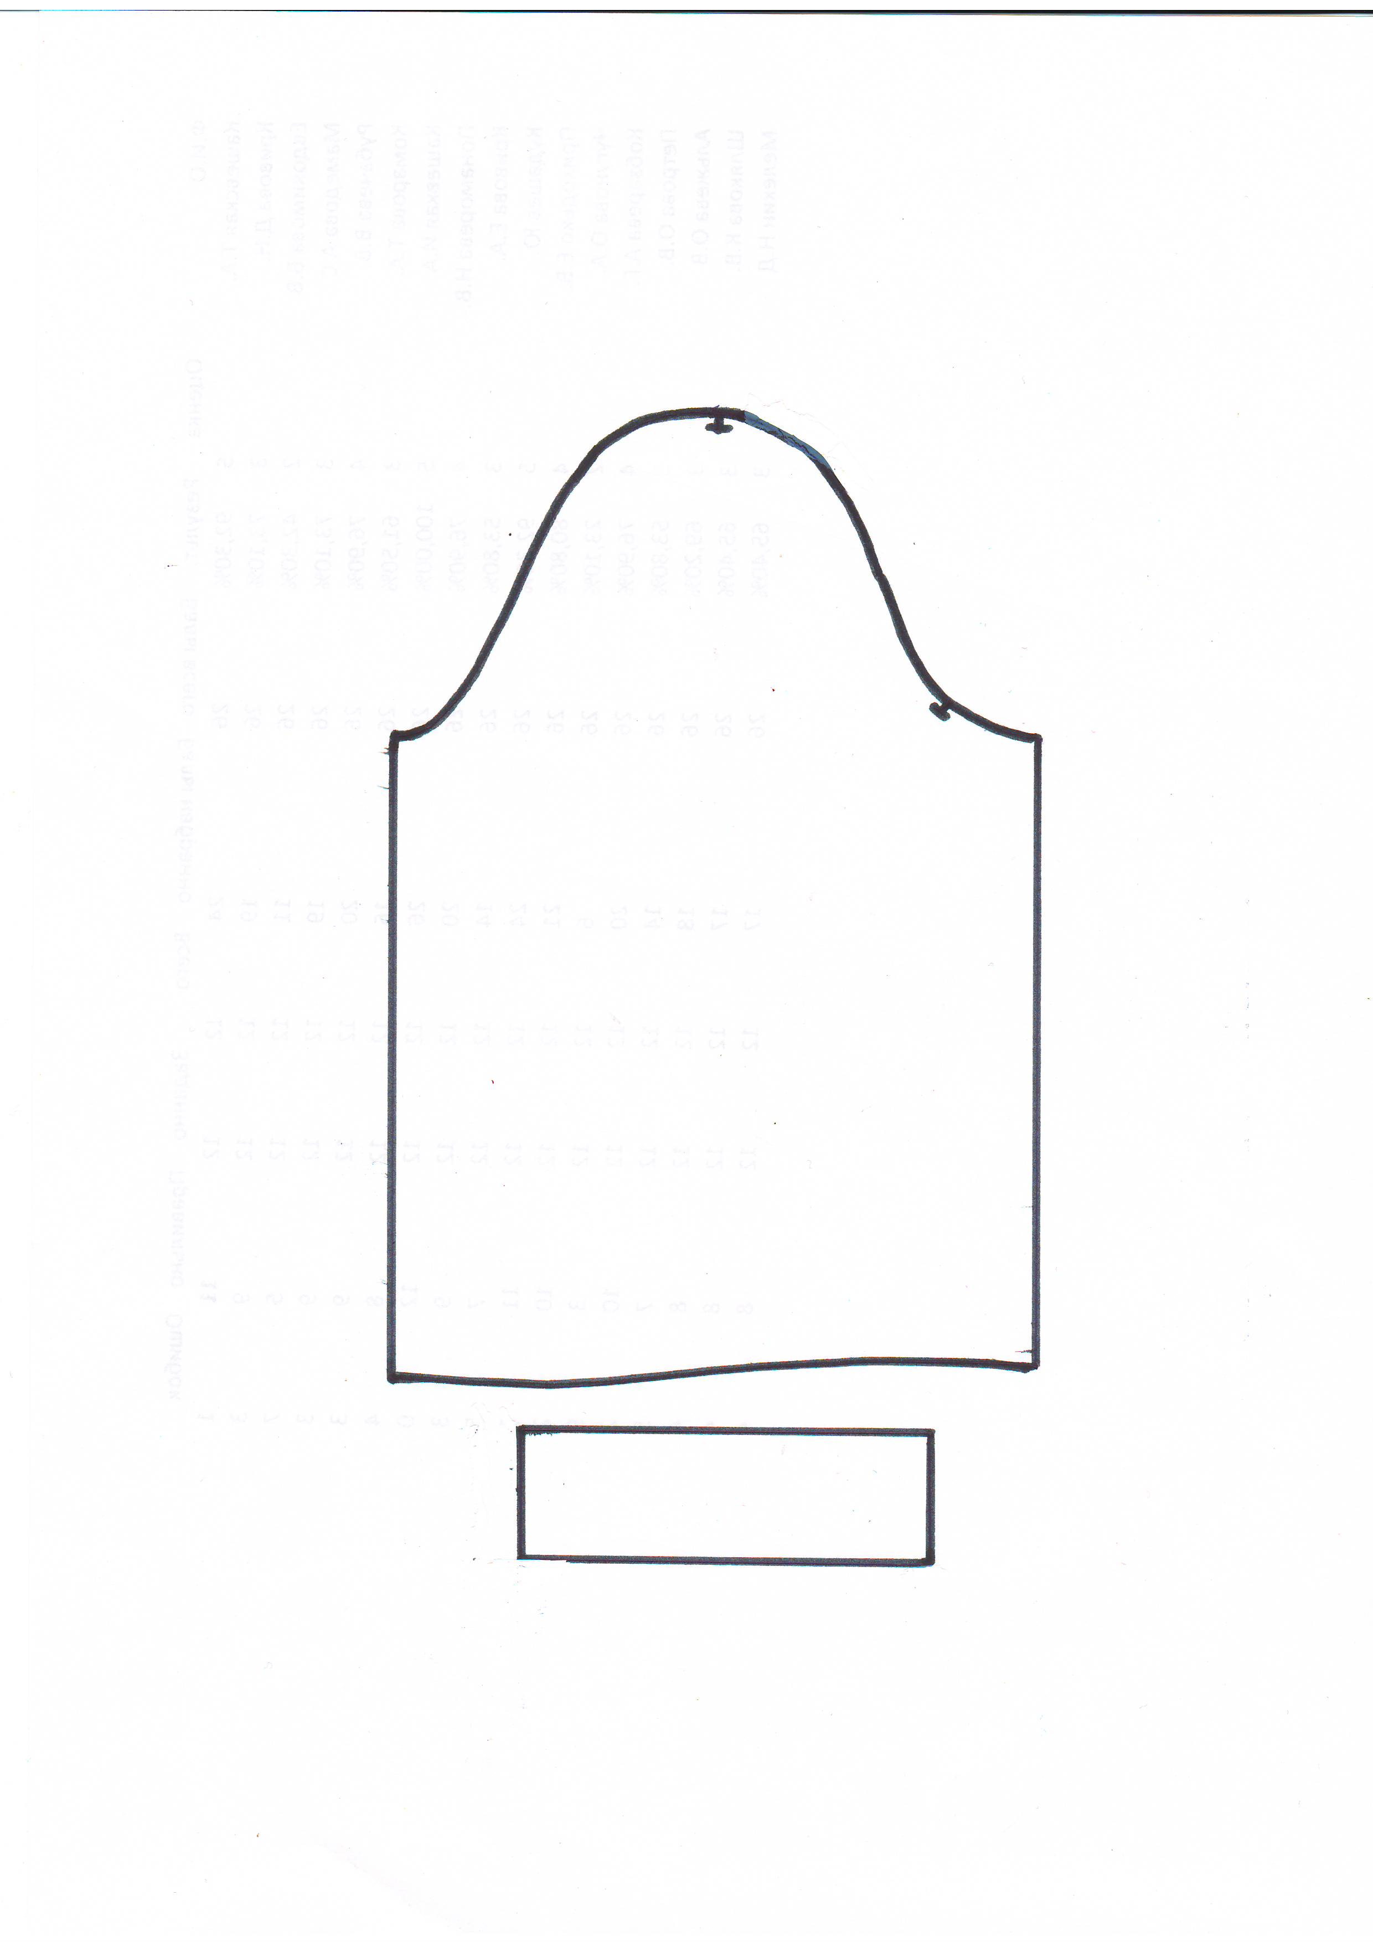

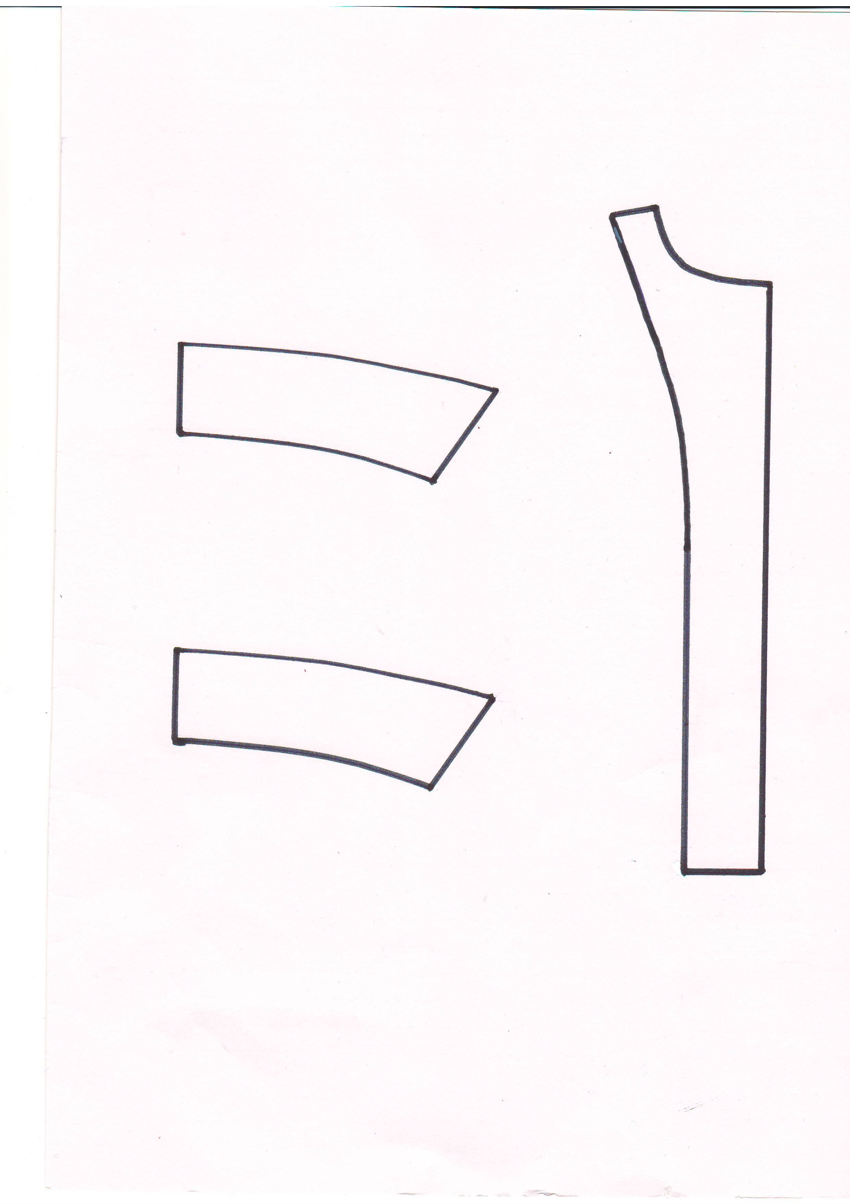

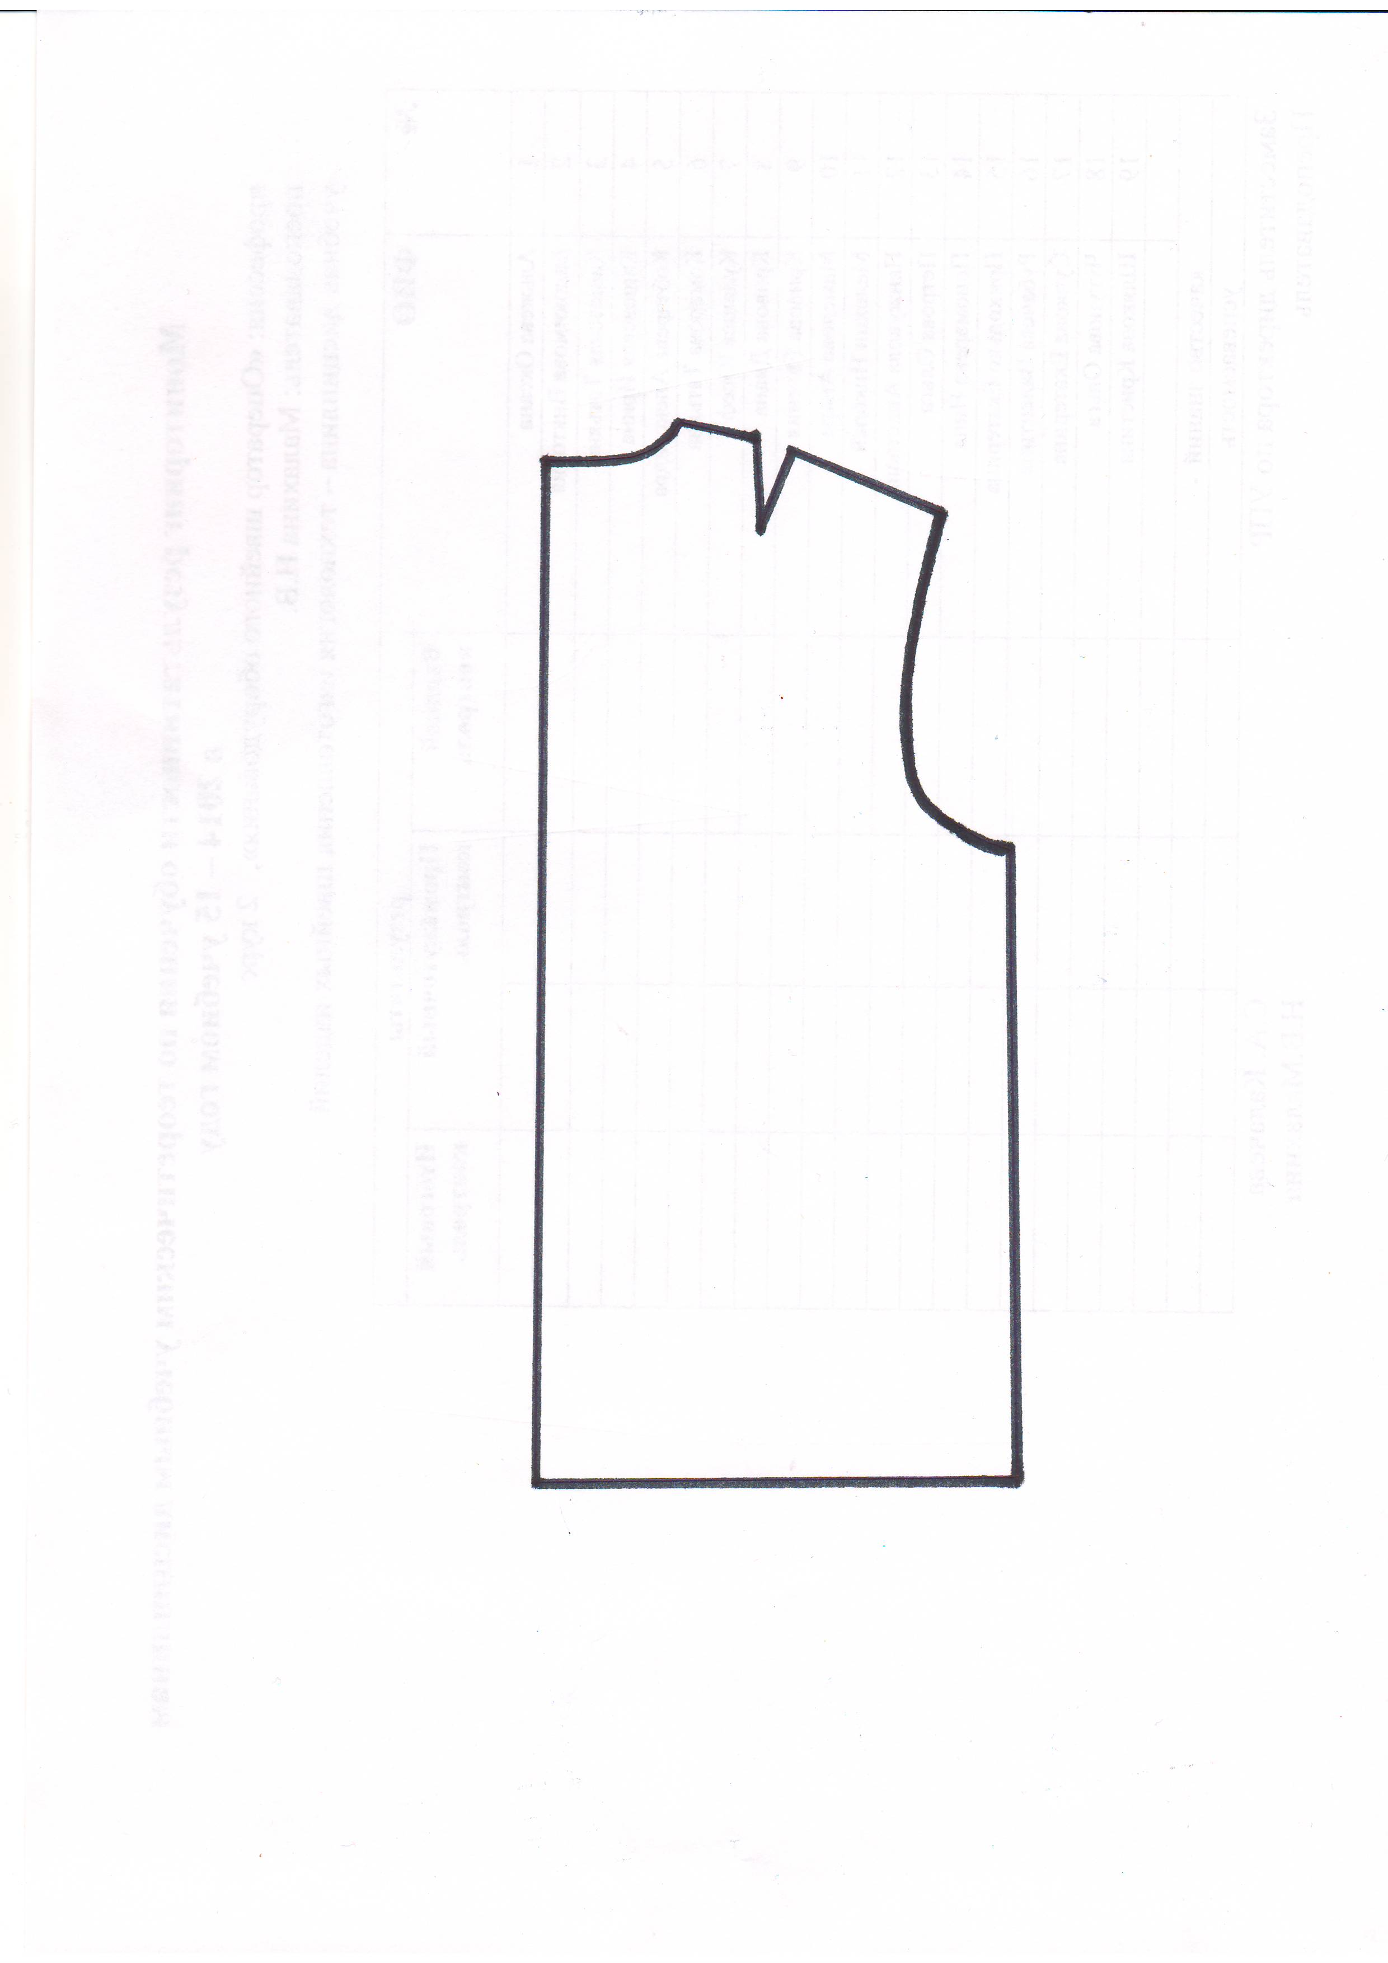

**Проблемное задание для самостоятельной работы.** Приложение 3

|  |  |  |  |
| --- | --- | --- | --- |
| **I.**  **Начальная обработка изделия** | **II.**  **Сборка изделия** | **III.**  **Окончательная обработка изделия** | **Перечень операций изготовления ночной сорочки** |
|  |  |  | * Проверка качества изделия |
|  |  |  | * Обработка рукава |
| * Соединение деталей юбки |
|  |  |  | * ВТО готового изделия |
| * Пришить пуговицы |
|  |  |  | * Соединение плечевых   швов |
| * Обработка горловины |
|  |  |  | * Соединение боковых   срезов лифа |
| * Соединение рукава с проймой |
|  |  |  | * Обработка воротника |
| * Соединение лифа с юбкой |
|  |  |  | * Обработка низа изделия |
| * Обметать петли |

Приложение 4.

Домашнее задание

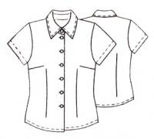

**Перечень операций изготовления блузки.**

1. Подготовка деталей к пошиву
2. Обработка вытачек
3. Обработка борта отрезным подбортом
4. Обработка воротника
5. Обработка манжет
6. Обработка рукава
7. Соединение плечевых швов
8. Обработка горловины
9. Соединение воротника с горловиной
10. Соединение боковых швов
11. Соединение рукавов с проймами
12. Обработка пройм
13. Обработка низа блузки
14. Обметать петли
15. Влажно – тепловая обработка готового изделия
16. Проверка качества
17. Пришить пуговицы

|  |  |  |
| --- | --- | --- |
| **I.**  **Начальная обработка деталей** | **II.**  **Сборка изделия** | **III.**  **Окончательная обработка блузки** |
|  |  |  |